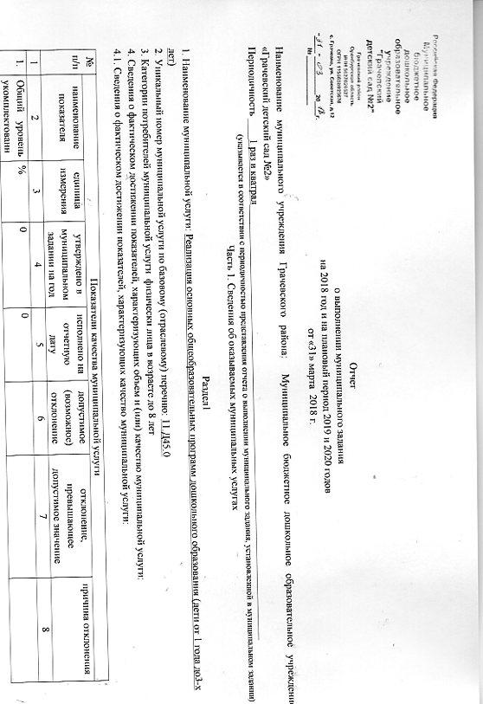

2 | Уровень посещаемости дошкольного образовательного учреждения | человеко-день | 0 | 0
3 | Доля детей, принявших участие в соревнованиях, конкурсах различного уровня, в общей численности воспитанников ДОУ в возрасте, старше 3-х лет | % | 0 | 0
4 | Удовлетворенность родителей качеством предоставляемой услуги | % | 0 | 0
4.2. Сведения о фактическом достижении показателей, характеризующих объем муниципальной услуги:
№ п/п | Показатель объема муниципальной услуги
 | наименование показателя | единица измерения | утверждено в муниципальном задании на год | исполнено на отчетную дату | допустимое (возможное) отклонение | отклонение, превышающее допустимое значение | причина отклонения | Средний размер платы
1 | 2 | 3 | 4 | 5 | 6 | 7 | 8 | 9
1. | Число детей | человек | 0 | 0

Раздел2
1. Наименование муниципальной услуги: присмотр и уход (дети от 1года до 3-х лет)
2. Уникальный номер муниципальной услуги по базовому (отраслевому) перечню: 11.785.0
3. Категории потребителей муниципальной услуги ___ физические лица
4. Сведения о фактическом достижении показателей, характеризующих объем и (или) качество муниципальной услуги:
4.1. Сведения о фактическом достижении показателей, характеризующих качество муниципальной услуги:

№ п/п | Показатели качества муниципальной услуги
 | наименование показателя | единица измерения | утверждено в муниципальном задании на год | исполнено на отчетную дату | допустимое (возможное) отклонение | отклонение, превышающее допустимое значение | причина отклонения
1 | 2 | 3 | 4 | 5 | 6 | 7 | 8
1. | Соответствие помещений, где оказывается услуга, действующим санитарно-эпидемиологическим и противопожарным требованиям | % | 0 | 0
2 | Соблюдение рациона питания | % | 0 | 0
3 | Отсутствие детского травматизма | % | 0 | 0
4.2. Сведения о фактическом достижении показателей, характеризующих объем муниципальной услуги:
№ п/п | Показатель объема муниципальной услуги
 | наименование показателя | единица измерения | утверждено в муниципальном задании на год | исполнено на отчетную дату | допустимое (возможное) отклонение | отклонение, превышающее допустимое значение | причина отклонения | Средний размер платы
1 | 2 | 3 | 4 | 5 | 6 | 7 | 8 | 9
1. | Число детей | человек | 0 | 0

Раздел3
1. Наименование муниципальной услуги: Реализация основных общеобразовательных программ дошкольного образования (дети от 3 до 8 лет)
2. Уникальный номер муниципальной услуги по базовому (отраслевому) перечню: 11.Д45.0
3. Категории потребителей муниципальной услуги _________________________________________________________
4. Сведения о фактическом достижении показателей, характеризующих объем и (или) качество муниципальной услуги:
4.1. Сведения о фактическом достижении показателей, характеризующих качество муниципальной услуги:

№ п/п | Показатели качества муниципальной услуги
 | наименование показателя | единица измерения | утверждено в муниципальном задании на год | исполнено на отчетную дату | допустимое (возможное) отклонение | отклонение, превышающее допустимое значение | причина отклонения
1 | 2 | 3 | 4 | 5 | 6 | 7 | 8
1. | Общий уровень укомплектованности педагогическим персоналом в соответствии с установленными требованиями к квалификации и образованию | % | 100 | 100
2 | Уровень посещаемости дошкольного образовательного учреждения | человеко-день | 172 | 33
3 | Доля детей, принявших участие в соревнованиях, конкурсах различного уровня, в общей численности воспитанников ДОУ в возрасте, старше 3-х лет | % | 45 | 6
4 | Удовлетворенность родителей качеством предоставляемой услуги | % | 90
4.2. Сведения о фактическом достижении показателей, характеризующих объем муниципальной услуги:
№ п/п | Показатель объема муниципальной услуги
 | наименование показателя | единица измерения | утверждено в муниципальном задании на год | исполнено на отчетную дату | допустимое (возможное) отклонение | отклонение, превышающее допустимое значение | причина отклонения | Средний размер платы
1 | 2 | 3 | 4 | 5 | 6 | 7 | 8 | 9
1. | Число детей | человек | 43 | 49

Раздел 4
1. Наименование муниципальной услуги: присмотр и уход (дети от 3 до 8 лет)
2. Уникальный номер муниципальной услуги по базовому (отраслевому) перечню: 11.785.0
3. Категории потребителей муниципальной услуги ___ физические лица
4. Сведения о фактическом достижении показателей, характеризующих объем и (или) качество муниципальной услуги:
